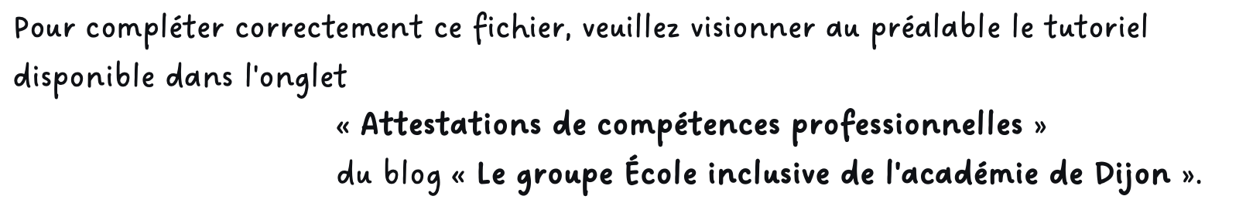
https://ecole-inclusive.sd.ac-dijon.fr/

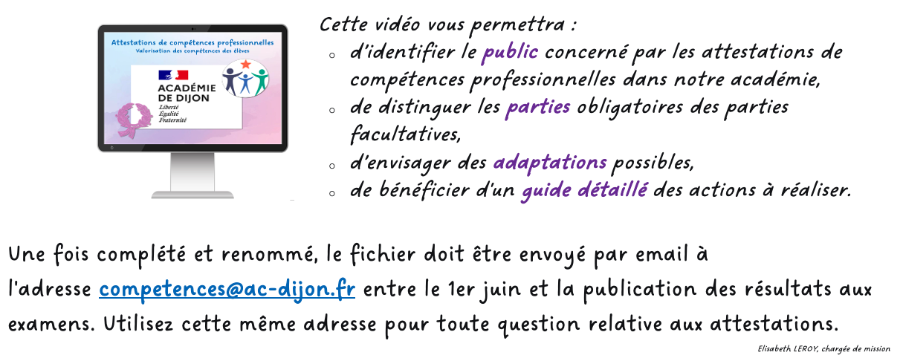


Établissement de formation
adresse
Code postal Ville

Attestation
de compétences professionnelles
session 20??
relative au référentiel de formation du
certificat d’aptitude professionnelle

OPÉRATEUR – OPÉRATRICE LOGISTIQUE

délivrée à
Prénom NOM
né(e) le ??/??/20?? à Ville
Mathilde GOLLETY

rectrice de l’académie de Dijon

COMPÉTENCES PROFESSIONNELLES

PRISE EN CHARGE DES FLUX ENTRANTS
- Accueillir le conducteur
- Vérifier et prendre en charge les documents
- Décharger les marchandises selon la nature des produits et les règles de sécurité et d'hygiène
- Contrôler la livraison (quantitatif et qualitatif)
- Détecter et transmettre les anomalies, les avaries constatées et les difficultés rencontrées
- Dégrouper les marchandises
- Reconditionner les marchandises
- Transférer les marchandises
- Saisir les mouvements de stocks
- Affecter les marchandises en fonction de la destination
- Trier les déchets
- Nettoyer la zone de travail
- Comptabiliser les produits dans le cadre de l'inventaire
- Saisir les informations sur les supports d'inventaire
CONDUITE DU CHARIOT EN SÉCURITÉ
- Choisir le chariot automoteur de manutention à conducteur porté et ses accessoires en fonction des produits et des charges à manipuler
- Vérifier le chariot automoteur de manutention à conducteur porté (état des niveaux, pneus, fourche, avertisseur sonore, absence de fuite, freins, lumière, etc.)
- S'installer au poste de conduite (réglage du siège, ceinture de sécurité, etc.)
- Conduire le chariot en toute sécurité
- Conduire le chariot chargé en toute sécurité (allure, stabilité, etc.)
- Respecter les règles spécifiques du site (plan de circulation, signalisation, zone piétonne, etc.)
- Prendre en charge les palettes ou les produits (déchargement, chargement, déstockage, stockage) en fonction des règles de sécurité
- Immobiliser le chariot automoteur de manutention à conducteur porté selon les règles de sécurité et les procédures du site
- Signaler les anomalies et difficultés éventuelles

PRISE EN CHARGE DES FLUX SORTANTS
- Collecter les informations de préparation des commandes (format papier ou numérique)
- Repérer les emplacements et l'organisation du prélèvement
- Effectuer le prélèvement physique des produits (manuel ou mécanisé) suivant le circuit préétabli
- Regrouper les produits dans la zone de préparation
- Choisir le support de charge en fonction de la nature des produits et du poids
- Constituer la commande avec les supports de charge adaptés
- Acheminer la commande vers la zone d'expédition
- Imprimer ou transmettre numériquement les documents de suivi des produits
- Accueillir le conducteur ou la conductrice
- Charger les véhicules (manuel ou mécanisé et suivant le plan de chargement)
- Détecter et transmettre les anomalies constatées et les difficultés rencontrées
- Trier et valoriser les déchets
- Remettre en état le lieu de travail

COMPÉTENCES PROFESSIONNELLES COMPLÉMENTAIRES

- xxx
- xxx
- xxx
- xxx
- xxx
- xxx
- xxx
- xxx

expériences en milieu professionnel

- Type de stage – Durée – Période – Activité – Établissement ou entreprise - Ville
- Type de stage – Durée – Période – Activité – Établissement ou entreprise - Ville
- Type de stage – Durée – Période – Activité – Établissement ou entreprise - Ville
- Type de stage – Durée – Période – Activité – Établissement ou entreprise - Ville
- Type de stage – Durée – Période – Activité – Établissement ou entreprise - Ville

COMPÉTENCES TRANSVERSALES EN LIEN AVEC L'ACTIVITÉ PROFESSIONNELLE
MAÎTRISE DE LA LANGUE ORALE
- Échanger (avec un usager, un client, les membres de l'équipe, la direction, etc.)
- Rendre compte de son activité (avancement de la tâche, difficultés rencontrées...)
- S'exprimer par téléphone puis retranscrire la conversation
- Utiliser un vocabulaire professionnel adapté à la situation

MAÎTRISE DE LA LANGUE ÉCRITE
- Lire et comprendre fiches techniques et écrits professionnels
- Prendre des notes professionnelles (pour transmettre une information ou préparer son activité)
- Renseigner des écrits professionnels de base (bon de commande, fiche de stock, documents de liaison, fiche de transmission, etc.)

MAÎTRISE DES MATHÉMATIQUES
- Effectuer des conversions (volumes, masses, etc.)
- Effectuer des calculs de proportionnalité propre à l'activité
- Utiliser les outils de mesures nécessaires à l'activité
- Gérer le temps (minutes, heures)

MAÎTRISE DE SAVOIR-ÊTRE
- Respecter les règles d'hygiène et de sécurité liées à la profession
- Respecter le règlement intérieur du lieu d'exercice
- Faire preuve de discrétion professionnelle
- Manifester de la curiosité
- Faire preuve d'assiduité et de ponctualité
- Savoir s'auto-évaluer

DIPLÔMES, CERTIFICATS, ATTESTATIONS, AUTRES
- Certificat de Formation Générale
- Diplôme National du Brevet série professionnelle
- Diplôme National du Brevet série générale
- Diplôme d'Étude en Langue Française
- Attestation Scolaire de Sécurité Routière 1er niveau
- Attestation Scolaire de Sécurité Routière 2nd niveau
- Attestation de Premiers Secours Citoyen
- Attestation de Prévention et Secours Civiques de niveau 1
- Certificat de Sauveteur Secouriste du Travail (SST)
- Prévention des Risques liés à l'Activité Physique
- Prévention des risques : montage, utilisation et démontage des échafaudages (R 408)

